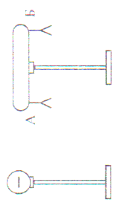
X Итоговая научно-практическая конференция исследовательских работ
«Научный потенциал 21 век» учащихся-членов МАН «Искатель»
8 класс
№ 1. К незаряженному изолированному проводнику АБ приблизили изолированный отрицательно заряженный металлический шар. В результате листочки, подвешенные с двух сторон проводника, разошлись на некоторый угол. Укажите распределение зарядов в проводнике АВ.
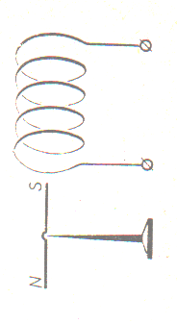
№ 2. С одинаковой ли силой притягивает Солнце тела, находящиеся на поверхности Земли, в течение суток?
№ 3. Пометить знаками «+» и «-» полюсы источника тока, питающего соленоид, чтобы наблюдалось указанное на рисунке взаимодействие.

№ 4. Расстояние между предметом и его равным, перевернутым, действительным изображением на экране равно 60 см. Найти оптическую силу линзы.
№ 5. Лампочка мощностью 40 Вт рассчитана на напряжение 50 В. Ее подключают к источнику тока, напряжение на котором равно 60 В, соединив последовательно с реостатом. При каком сопротивлении реостата лампочка будет работать в расчетном режиме?.
№ 6. Необходимо расплавить лёд массой 0,2 кг, имеющий температуру 0 ºС. Выполнима ли эта задача, если потребляемая мощность нагревательного элемента – 400 Вт, тепловые потери составляют 30%, а время работы нагревателя не должно превышать 5 минут? (удельная теплота плавления льда 330кДж/К)

X Итоговая научно-практическая конференция исследовательских работ
«Научный потенциал 21 век» учащихся-членов МАН «Искатель»
9 класс
№ 1. Как изменяются массовое число и порядковый номер элемента при выбрасывании из ядра протона? нейтрона? электрона?
№ 2. Можно ли включить в сеть с напряжением 220 В прибор, на котором написано: а) 30 Ом, 5 А; б) 2000 Ом, 0,2 А?
№ 3. В каком случае линза, находящаяся в ящике, будет собирающей и в каком – рассеивающей? Найти построением расположение линзы в каждом случае.

№ 4. Автомобиль движется со скоростью 72 км/час. Радиус колес автомобиля 0,5 м. Найти частоту вращения колес автомобиля, если проскальзывание отсутствует.
№ 5. Два свинцовых шара массами 100 г и 200 г движутся навстречу друг другу со скоростями 4 м/с и 5 м/с. Какую кинетическую энергию будут иметь шары после их неупругого соударения.
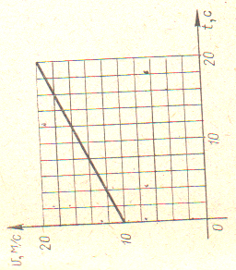
№ 6. На рисунке дан график скорости автобуса массой 20 т. Вычислить работу силы тяги, совершенную за 20 с, если коэффициент сопротивления равен 0,05. Каково изменение кинетической энергии автобуса?

X Итоговая научно-практическая конференция исследовательских работ
«Научный потенциал 21 век» учащихся-членов МАН «Искатель»
10 класс
№ 1. Вертолет, пролетев по прямой 400 км, повернул под углом 90⁰ и пролетел еще 300 км. Найти путь и перемещение вертолета.
№ 2. По данным таблицы для каждого тела написать уравнение движения х=х(t) и определить вид движения.
Вид транспорта | Х₀, м | V_{o}, м/с | а_{х}, м/с²
Автобус | 500 | 20 | 0
Легковой автомобиль | 200 | -15 | 2
Мотоциклист | 0 | -10 | -3

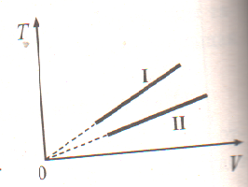
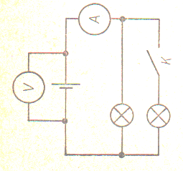
№ 3. На рисунке изображены графики процессов, проведенных с идеальным газом. Почему изобара 1 лежит выше изобары 2?

№ 4. Как будут изменяться показания электроизмерительных приборов, если ключ К замкнуть? Ответ обосновать.
№ 5. Ученик рассчитал, сколько нужно горячей воды при температуре 80⁰С, чтобы 100 г холодной воды при 8⁰С нагреть до 20⁰С. Какую поправку в расчеты надо внести, чтобы учесть теплоемкость калориметра, в котором находится холодная вода? Теплоемкость калориметра 50 Дж/⁰С.
№ 6. Вагон массой 50 т движется со скоростью12 км/час и встречает стоящую на пути платформу массой 30 т. Найти скорость совместного движения вагона и платформы после того, как сработает автосцепка, и потерю кинетической энергии в процессе столкновения.

X Итоговая научно-практическая конференция исследовательских работ
«Научный потенциал 21 век» учащихся-членов МАН «Искатель»
11 класс
№ 1. Колебательный контур состоит из катушки индуктивности и конденсатора. В нем наблюдаются гармонические электромагнитные колебания с периодом 6 мс. В начальный момент времени заряд конденсатора максимален и равен 4*10⁻⁶ Кл. Каким будет заряд конденсатора через 9 мс?
№ 2. Как нужно изменить длину световой волны, чтобы энергия фотона в световом пучке уменьшилась в 4 раза?
№ 3. На рисунке показан график процесса, пройденного над 1 молем идеального газа. Найдите соотношение температур Т₃/Т₁.
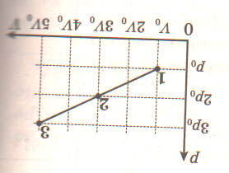
№ 4. При подключении электромагнита к источнику с ЭДС 30В и внутренним сопротивлением 2 Ом напряжение на зажимах источника стало 28 В. Найти силу тока в цепи. Какую работу совершают сторонние силы источника за 5 минут? Какова работа тока во внешней и внутренней частях цепи за то же время?
№ 5. Объектив фотоаппарата имеет фокусное расстояние 5 см. На каком расстоянии от объектива должен быть помещен предмет, чтобы снимок получился в 1/9 натуральной величины? Решение проиллюстрировать схематическим чертежом.
№ 6. Брусок массой 500 г соскальзывает по наклонной плоскости с высоты 0,8 м и, двигаясь по горизонтальной поверхности, сталкивается с неподвижным бруском массой 300 г. Считая столкновение абсолютно неупругим, определите общую кинетическую энергию брусков после столкновения. Трением при движении пренебречь. Считать, что наклонная плоскость плавно переходит в горизонтальную.

